Проблемы при выполнении ВПР

Наша группа должна была ответить на вопрос: «С какими проблемами сталкиваются ученики при выполнении ВПР?»
Я веду обществознание в 7-х классах, поэтому приведу пример из ВПР по обществознанию в 7 классе.
Всероссийские проверочные работы (ВПР) направлены на выявление качества подготовки обучающихся. Назначение КИМ для проведения проверочной работы по обществознанию – оценить уровень общеобразовательной подготовки обучающихся 7 классов в соответствии с требованиями ФГОС.
Содержание и структура проверочной работы определяются на основе Федерального государственного образовательного стандарта основного общего образования (приказ Минобрнауки России от 17.12.2010 № 1897) с учетом Примерной основной образовательной программы основного общего образования (одобрена решением Федерального учебно-методического объединения по общему образованию (протокол от 08.04.2015 № 1/15 (в редакции протокола № 1/20 от 04.02.2020)) и содержания учебников, включенных в Федеральный перечень.
В рамках ВПР наряду с предметными результатами обучения учащихся основной школы оцениваются также метапредметные результаты, в том числе уровень сформированности универсальных учебных познавательных, коммуникативных и регулятивных действий (УУД) и овладения межпредметными понятиями. Результаты ВПР так же могут быть использованы для оценки личностных результатов обучения.
КИМ направлены на выявление следующих личностных результатов (личностных УУД) освоения основной образовательной программы:
− воспитание российской гражданской идентичности: патриотизма, уважения к Отечеству; усвоение гуманистических, демократических и традиционных ценностей многонационального российского общества;
− освоение социальных норм, ролей и форм социальной жизни в группах и сообществах в пределах возрастных компетенций;
− формирование нравственных чувств и нравственного поведения, осознанного и ответственного отношения к собственным поступкам;
− осознание значения семьи в жизни человека и общества, принятие ценности семейной жизни.
Посредством диагностики у школьников выявляются: понимание основных принципов жизни общества; опыт применения полученных знаний и умений для решения типичных задач в области социальных отношений, адекватных возрасту обучающихся; освоение приемов работы с социально значимой информацией; развитие способностей делать необходимые выводы и давать обоснованные оценки социальным событиям и процессам; развитие социального кругозора.
Рассмотрим задания №3 и №5 демоверсии за 2022 год.
В данных заданиях проверяются: освоение приемов работы с социально значимой информацией, ее осмысление; развитие способностей обучающихся делать необходимые выводы и давать обоснованные оценки социальным событиям и процессам; развитие социального кругозора и формирование познавательного интереса к изучению общественных дисциплин
Задание №3.
ВЦИОМ провёл опрос совершеннолетних россиян о мотивах их участия в волонтёрской деятельности. (При ответе можно было выбрать несколько вариантов.)
Результаты опроса (в % от числа отвечавших) представлены в графическом виде.

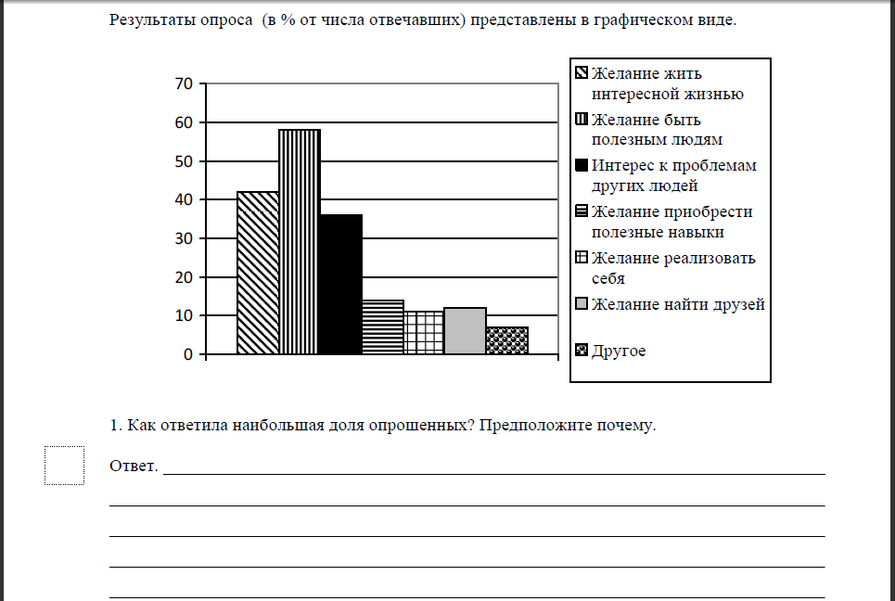

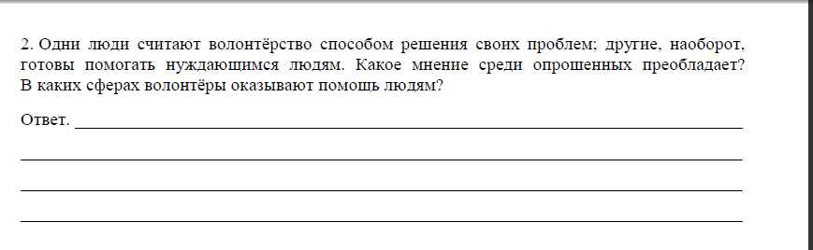

Обучающийся должен уметь: находить, извлекать и осмысливать информацию различного характера, полученную из диаграммы, систематизировать, анализировать полученные данные; применять полученную информацию для соотнесения собственного поведения и поступков других людей с нормами поведения, установленными законом
Извлечение информации – это процесс выбора искомого сообщения.
Поиск информации – это процесс определения места, где эта информация содержится.
В данном варианте текста ученику-читателю при поиске информации зачастую приходится обращаться к гиперсвязям. Трудность поиска информации определяется числом данных, которые надо просмотреть для определения нужного места в тексте, объемом искомого сообщения, а также тем, сообщает ли вопрос о месте локализации искомого сообщения в тексте.
Отвечая на вопросы теста, которые требуют извлечения информации, учащиеся должны связать существенные детали вопроса искомое свойство объекта и соответствующие детали текста. Иногда эта связь прямая, буквальная – по совпадающим ключевым словам, иногда косвенная – синонимическая. Искомая информация всегда содержится в тексте в достаточно явном виде. В формулировке вопроса также указано – что (какую именно информацию) требуется найти.
Трудность поиска и извлечения информации из текста определяют следующие факторы: число единиц информации, которые читателю надо найти, объем и однозначность единиц информации, между которыми читателю предстоит сделать выбор, объем и сложность текста.
Задание №3 построено на основе графического представления статистической информации. Оно нацелено на проверку умения осуществлять поиск социальной информации, представленной в различных знаковых системах (диаграмма) и состоит из двух частей.
В первой части обучающемуся требуется проанализировать предложенную информацию, определить наиболее/наименее популярное мнение по заданной тематике и высказать предположение о причинах соответствующего выбора опрошенных.
Во второй части задания нужно дать собственный ответ на поставленный в ходе
социологического исследования вопрос.
Все учащиеся хорошо справились с заданием.
Задание №5 направлено на анализ социальной ситуации, описанной в форме цитаты известного писателя, ученого, общественного деятеля и т.п. Задание включает в себя систему вопросов, проверяющих знание/понимание социальных свойств человека, особенностей его взаимодействия с другими людьми, а также умение объяснять элементарные взаимосвязи изученных социальных объектов. Обучающийся должен сначала объяснить значения отдельных слов, словосочетаний, а затем – смысл всего высказывания.
Задание №5
Русскому поэту и государственному деятелю XVIII–XIX вв. Г.Р. Державину принадлежит следующее высказывание: «Хорошие законы могут исправить заблуждения в душе, счастливо рождённой и невоспитанной; но они не могут добродетелью оплодотворить худое сердце».
1. Как Вы понимаете смысл словосочетания «худое сердце»?
2. Дайте своё объяснение смысла высказывания.
8 человек не справились с заданием. Не смогли раскрыть смысл высказывания. Плохо сформирована компетенция понимания основных принципов жизни общества.
Не смогли правильно сформулировать и записать свое видение высказывания. Плохо развит социальный кругозор и формирование познавательной компетенции.
Анализ выполненных работ для улучшения качества подготовки и устранения пробелов привел к следующим задачам:
Внести изменения и дополнения в планирование, увеличив часы по тем темам где есть пробелы в теоретических знаниях учащихся.
Провести промежуточные диагностические и проверочные работы по контролю усвоения материала.
Чаще использовать на уроках смысловое чтение.

